Муниципальное казенное дошкольное образовательное учреждение города Новосибирска
«Детский сад № 478 комбинированного вида»
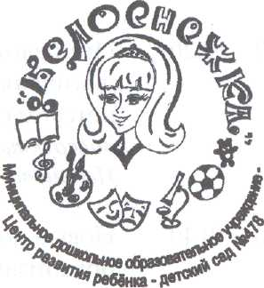

Юридический адрес: г. Новосибирск, ул. Рассветная 17/1
Телефон/факс: (383) 2741519, e-mail: DOU478@rambler.ru

Отчет о реализации проекта в 1 младшей группе
на тему
«Волшебница-вода».

Составила:
воспитатель общеразвивающей группы
1 квалификационной категории
Зарембо Наталья Юрьевна

Новосибирск 2019 г

В первой младшей группе «Карапузики» завершился проект на тему
«Волшебница-вода». Над проектом работала 1 неделю.

1 день (Понедельник)
- Провела беседу с детьми о воде «Для чего нужна вода?».
- Читала детям потешки «Водичка, водичка», «Два веселых гуся», «Лейка».
- Провела опыт с водой «Горячая и холодная вода»
-Провела дидактическую игру «Купание куклы Кати».

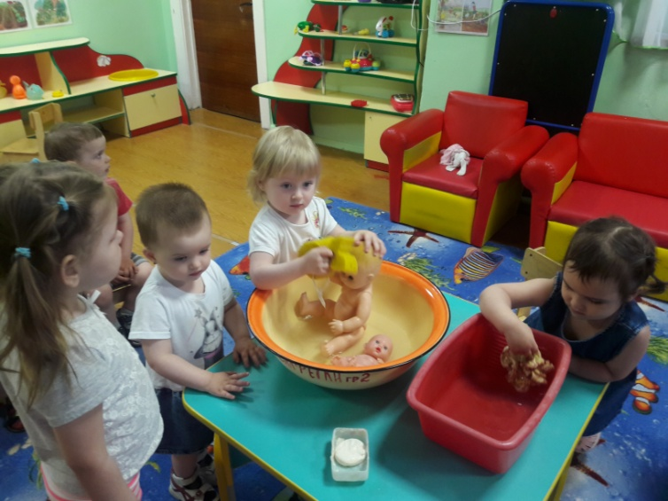

Наливали в тазик воды и дети мыли мылом и мочалкой куклу, так же стирали кукольное белье.

2 день (Вторник)
- Читала детям отрывок из стихотворения «Мойдодыр».
- Рассказывала по сюжетной картинке «Как огород поливают».
-Провела подвижную игру «Солнышко и дождик».
-Наблюдали с детьми за жизнью рыбок в авариуме.
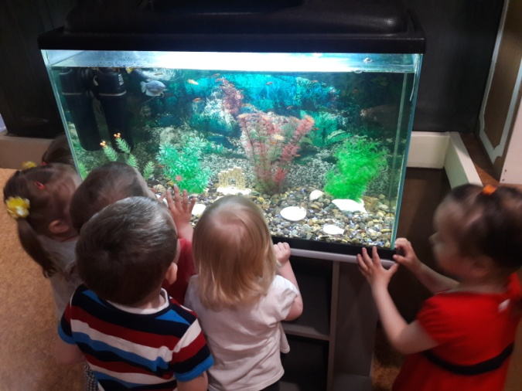

-Провела игру «Поймай рыбку». Дети ловили сачком рыбок в тазу.

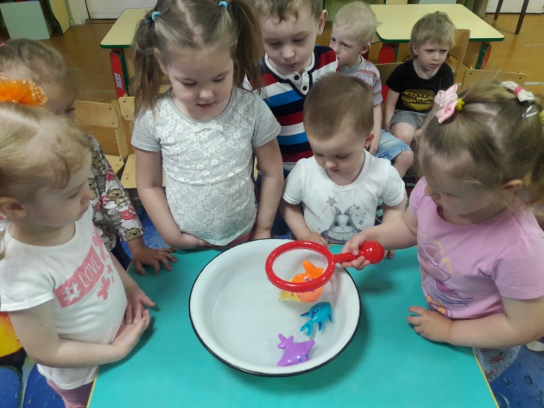

-Провела аппликацию «Рыбки в аквариуме».
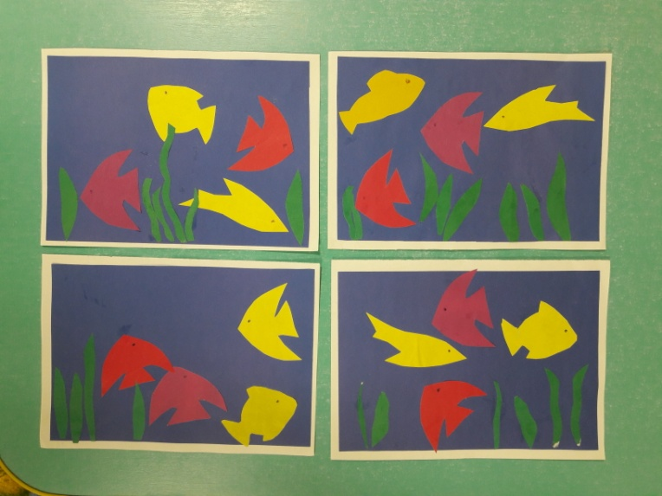

3 день (Среда)
- Вместе с детьми смотрели мультфильм «Приключения Капитошки», «Капля».
-Провела игры с водой «Круги на воде» и мыльной пеной.
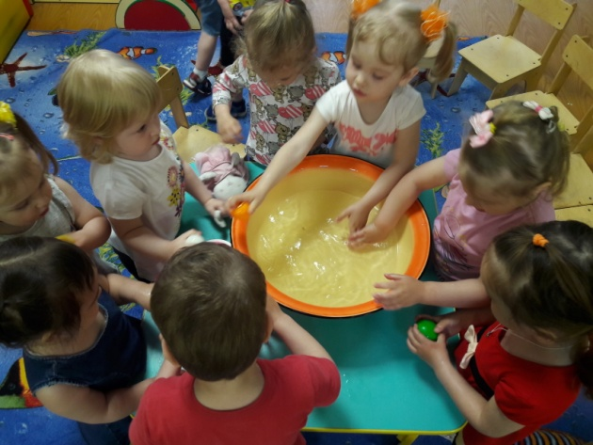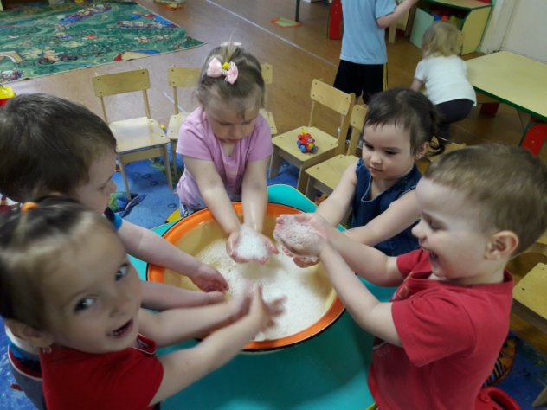

-Дети рисовали пальчиками «Дождик».
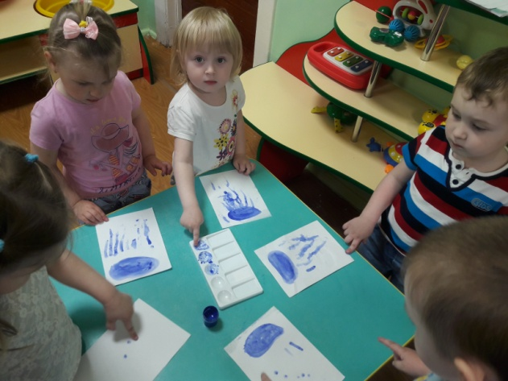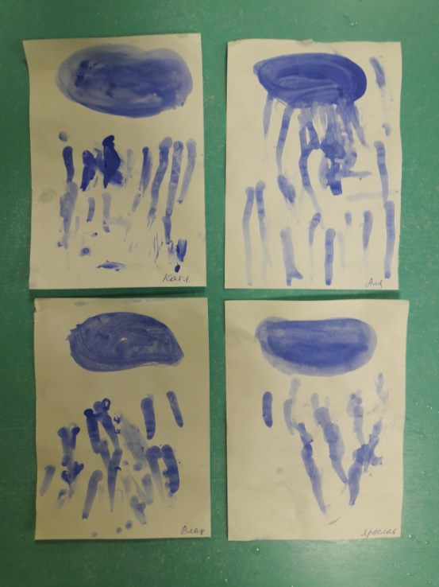

-Провела подвижную игру «Через ручеек».

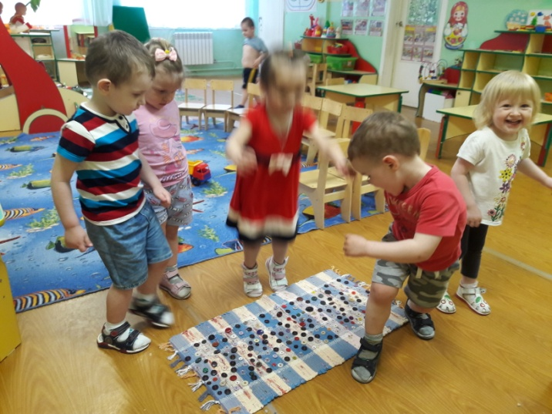

4 день (Четверг)
-Прослушали с детьми музыкальное произведение Д.Кабалевского «Грустный дождик». Определили какая музыка по характеру .
-Провела беседу «Как мы за цветочками ухаживаем».
- Дала детям трудовое поручение полить цветы «Напоим цветочки водичкой», поясняя значимость воды в росте растений.
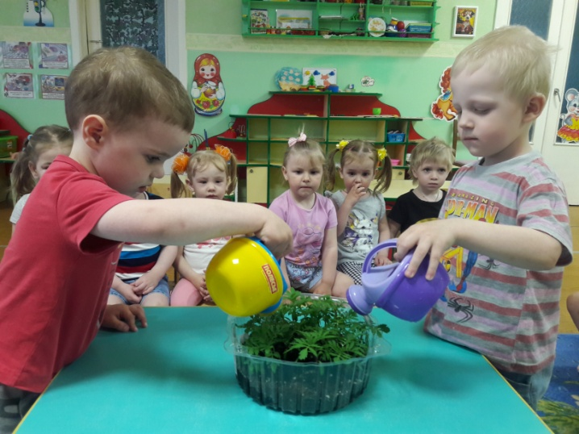
-Провела опыт-экспериментирование «Жидкая вода».

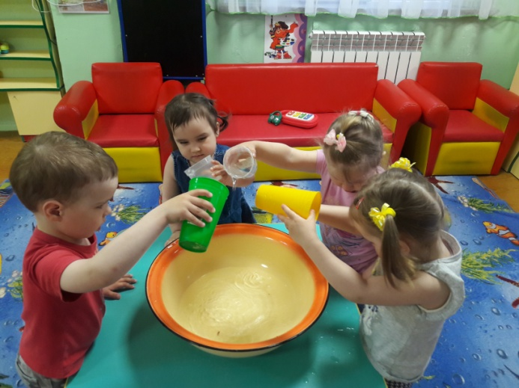

5 день (Пятница)
-Вместе с детьми составляли несложный рассказ по сюжетным картинкам «Как пьют воду птицы из лужицы».
-Наблюдали за трудом младшего воспитателя «Как няня моет посуду».
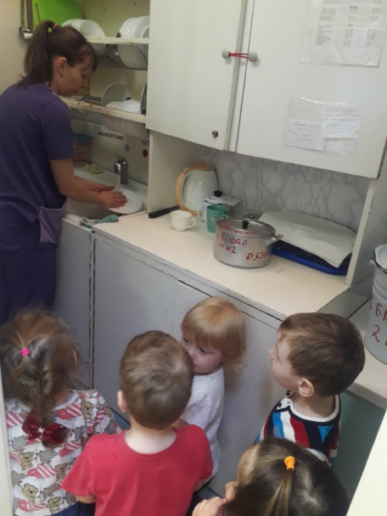

-Проводила опыт с водой «Тяжелый тонет, легкий плавает».
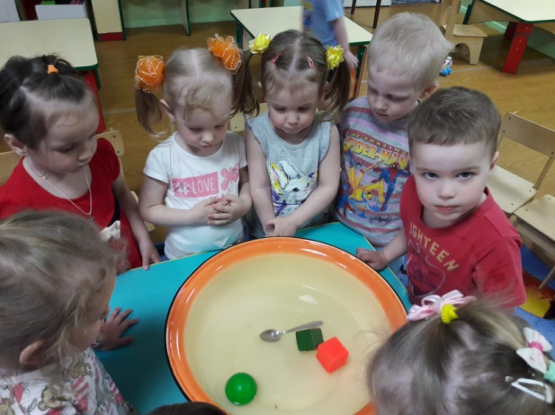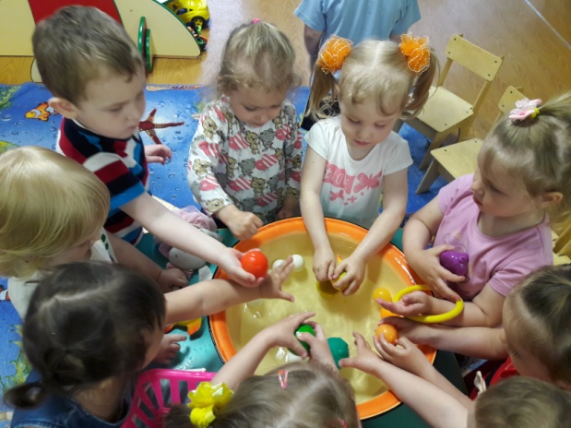

-В приемной группы оформила выставку творческих работ для родителей «Мы экспериментируем» , где были представлены фотографии детей.

